

**ПАРНАСТ**

**В 1491 ЛД**

***Описание города и основных персонажей в нем.***

Парнаст

**Население: ~**70 жит. в 1490 г. ЛД

**Темы:** недоверие, уединенная глухомань

Parnast is an unremarkable village nestled between the foothills of the Graypeak Mountains and the Weather- cote Forest.

Парнаст находится на возвышении, там приятные дни и холодные ночи. Краткие, дневные ливни — не редкость.

**Свет и видимость.** Из города открывается прекрасный вид на горный массив. Местность и растительность. Рельеф скалистый, но с лесами, в которых в основном растут высокие горные сосны. Бурундуки снуют туда‐ сюда и изредка храбро выглядывают из укрытия. Кратер. На юго‐западе города находится огромный кратер, оставленный крепостью под названием Поднебесный Замок.

**Фермы.** В долинах вокруг деревни есть с полдюжины окрестных ферм.

# История Парнаста

Парнасту уже несколько сотен лет. Исторически он был обычной остановкой для караванов, идущих по Чёрной Дороге и Рассветному Перевалу (дорога через Серые Вершины), укреплённой под управлением Лорда Зентарима Амарандариса.

Пока деревенских не волновали дела Зентов, город процветал. Процветание, однако, ослабло с годами, прошедшими со смерти лорда Амарандариса. Стены пришли в негодность, и Зентаримский Зал в конце концов закрылся. Через некоторое время город медленно передвинулся на юг, оставив на севере руины

старых стен и Зентаримского зала, ставший теперь местом остановки проходящих караванов. Недавно Культ Дракона получил контроль над маленьким городком с помощью Поднебесного Замка, разграбив Парнаст и прилегающие земли. То, что осталось от влияния Зентарима на Парнаст, улетучилось, когда явился Культ, и не вернулось по сей день.

До недавнего времени об этой небольшой фермерской деревушке почти не доносилось слухов. И только после того как служители Культа Дракона наводнили деревню, и над ней завис Поднебесный Замок, Парнаст наконец-то был нанесен на карты.

К счастью, группа храбрых авантюристов изгнала из Парнаста и культ, и летающий замок. Однако, несмотря на это, деревня теперь никогда не станет прежней.

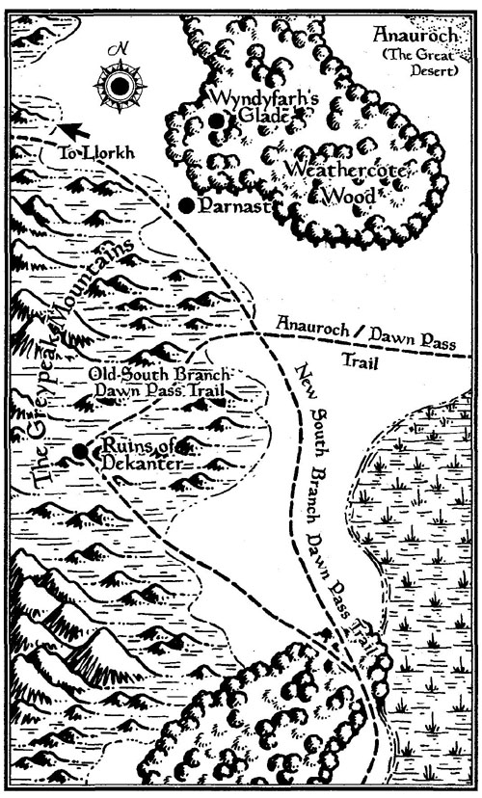

Жители Парнаста

Недавние события все еще свежи в умах жителей. Они недоверчивы и подозрительны ко всем, включая друг друга.

Большинство жителей деревни — люди, но также в деревне проживают несколько полуросликов и дварфов.

Организации Парнаста

В Парнасте функционируют следующие организации.

Ополчение

Я, конечно, бывал в ополчении, но никогда не командовал

— Раггнар

После изгнания Культа Дракона из Парнаста, одной из первых вещей, о которой жители сумели договориться, было формирование ополчения. Все жители поселения, способные поднять копье, должны, в случае необходимости, встать на защиту деревни.

В ополчении 25 человек – 10 **стражей** и 15 **обывателей**.

В деревне нет официального командования ополчением, и **Раггнар Красноз**уб (см. ниже Золотая Кружка, Н человек **ветеран**) является единственным жителем с хоть какой-то боевой подготовкой. Теперь он делает все возможное, чтобы передать основы боя остальным.

# Локации Парнаста

В Парнасте можно найти следующие места.

Золотая Кружка

Жёлтая кружка пива висит над дверью этой простой, деревенской таверны. Внутри, однако, совсем не весело. Когда вы входите, все разговоры стихают, и взоры разом обращаются к вам. Высокий, грузный человек с огромными бакенбардами выступает вперед и спрашивает: «Что я могу предложить вам, путники?»

Пища здесь дешевая и низкокачественная, но Золотая кружка единственная таверна в городе, так что беднякам не из чего выбирать. После того, как был выявлен сговор между владельцем таверны и Культом Дракона, его бизнес пришел в упадок, и владелец таверны отчаянно нуждается в клиентах.

****Меню «Золотой**** Кружки****»****

Пиво – 3 мм за кружку

Медовуха - 1 см за кружку

Сосиски с тушеной капустой и черствым черным хлебом – 4 мм за порцию

Кружка — таверна, а не гостиница, в ней не сдаются комнаты.

Раггнар Краснозуб (произн. Рáг-нарр) - во время оккупации культом Парнаста, Раггнар принимал взятки от руководства Культа, обязуясь покрывать их деятельность и информировать их о любой необычной активности в Парнасте. Хотя он и был проучен за свое поведение, но ему удалось убедить большинство обывателей, что он делал все, чтобы обеспечить благополучие Парнаста.

Золотая Кружка называется так из-за магического предмета, который Раггнар нашёл много лет назад: золотой пивной кружки, украшенной танцующими дварфами и пшеничными узорами. Если, держа её за рукоять, сказать командное слово («Иллефарн») - кружка наполнится тремя пинтами доброго двар- фийского эля. Эта магия может быть использована три раза за день.

Конюшни

Конюшни использовались ранее в качестве стойла для лошадей и домашнего скота жителей деревни. Однако теперь животные отказываются войти в строение из-за запаха виверн, которых размещали здесь культисты. Как таковые, сейчас конюшни используются в основном в качестве временного жилья для посетителей, что желают остановиться в Парнасте.

Святилище Топоров

Это деревянное здание объединяет под одной крышей малые святилища нескольких богов. До недавнего времени в нем не было священнослужителя, но недавно здесь обосновалась жрица Майликки. Она ежедневно выпекает свежий хлеб, который раздает бесплатно.

В этом святилище представлены три божества, каждый из которых отвечает за одно из трех времен года: Ориль (зима), Чонти (лето) и Майликки (осень).

**Чандра Стоул (**произн. Чáн-дра Стóул), полуэльфийка живет непосредственно в Парнасте только полгода, но до этого она уже несколько десятилетий проживала недалеко от деревни. До недавнего времени она периодически приходила в деревню, чтобы оставить небольшие подношения у статуи Майликки (дары в виде хлеба, ягод и жертвоприношений мелких животных), но она старалась не обнаруживать себя из-за присутствия Культа Дракона. С поражением культистов, однако, она перебралась на постоянное место жительства в храм. Она очень тихая, редко говорит и, в ответ на вопрос, скорее пожмет плечами, чем даст ответ, отличный от «да» или «нет».

Ангаррад, богиня мудрости

Ангаррад — тройственная богиня мудрости и неистовая мать‐защитница народа эльфов, супруга Кореллона.

Её три аспекта — это Аэрдри Фэйниа, дикая богиня ветров и погоды и покровительница авариэлей; Ханали Селанил, Прекрасная Роза, богиня любви, красоты, искусства и зачарования; и Луносветная Мистерия, серебряная Сеанин Лунный Лук, богиня всех таинств жизни, включающих мистицизм, пророчества, смерть

и сны. Согласно легенде, эти богини — отделённые от Ангаррад сущности, зачастую считающиеся спутницами или дочерьми Кореллона.

Торговый Пост

Кальдер — халфлинг и местный предприниматель. Он и его семья владеют торговым постом и продают большую часть предметов из Книги игрока. Его цены честные, но у него нет ничего, что стоит дороже 45 зм. У него небольшой выбор из оружия и доспехов, но доступный ассортимент остаётся на ваше усмотрение. Однако предметы, перечисленные в магазине алхимика, выше, недоступны здесь. Сейчас Кальдер ищет покупателя для своих товаров, поскольку пока что ему некуда их перевезти.

Травник / Алхимик

Старый человек по имени Сайлас владеет ма‐

газином. Он с готовностью признает, что мало

разбирается в зельях, кроме своего «Пробуждаю‐

щего соуса». Он недавно овдовел и говорит, что

в зельях разбиралась его покойная жена, Рю, и

теперь он думает закрыть магазин, когда всё рас‐

продаст

|  |  |  |
| --- | --- | --- |
| Предмет | Количество | Цена |
| Святая вода | 3 | 25 зм |
| Кислота | 2 | 25 зм |
| Антитоксин | 1 | 50 зм |
| Парфюм | 1 | 5 зм |
| Алхимический огонь | 1 | 50 зм |
| Зелье лечения | 1 | 50 зм |
| Чернила | 2 | 10 зм |
| Яд (обычный) | 1 | 100 зм |
| Бледно‐лиловая краска | 1 | 1 зм |
| Масло для ванн | 5 | 1 зм |
| Пробуждающий соус Сайласа | 1 | 10 зм |

Пробуждающий соус Сайласа.

Будучи выпитым, это домашнее средство нейтрализует опьянение существа на 24 часа.

Колодец

Колодец стоит в центре деревенской площади. Четыре строения окружают его: пустующее святилище, лавка колесника, таверна и стойла.

Торговцы деревом, лесники и другие купцы торгуются здесь за лучшую древесину, а повозки привозят сюда припасы.

Колодец 40 футов глубиной - холодный и чистый

Кузница

Кузница находится прямо за стойлами. Владелец, Родрик, в основном подковывает лошадей да делает инструменты, но может сделать оружие или броню, если нужно.

Старый Парнаст

На севере города есть несколько старых зданий: бывшая резиденция лорда, ратуша, остановка караванов, а также остатки палисадов, когда‐то окружавших деревню. Несколько крепостных стен служат безопасным местом для укрытия прибывающих караванов.

Конюшни Ордена Перчатки

После поражения Плохого Фруула, Орден Латной Перчатки построил в Парнасте небольшой особняк с конюшней и сменніми лошадьми.

За особняком следит Седрин Старлиндер, дворянин, сквайр в Ордене Перчатки

# Локации в окрестностях Парнаста

В окрестностях Парнаста можно найти следующие места.

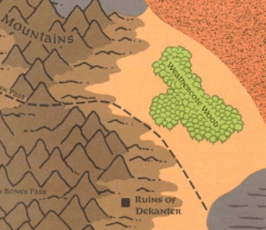

Болото Челимбер

Это великое болото появилось в результате сражения двух магов: Волшебника Скалы и Таскора Ужасного, которые массово призывали водяных элементалей на каждый свободный клочок земли в округе. Южная часть болота населена нагами, яростно охраняющими свою территорию.

Башня Волшебника. Скала, на которой было построено жилище волшебника, была разрушена, но подземные остатки башни все еще находятся под поверхностью болота. Легенда рассказывает о могущественных магических предметах и забытых заклинаниях, которые можно отыскать в глубинах руин.

Холмы Грейклоак

Эти холмы отмечают западную границу между Западным Сердцеземьем и Анаурохом. Исторически, они были свободны от опасных существ, однако в настоящее время они стали домом для холмового великана Плохого Фруула. Таким образом, в холмы наползло множество орков, огров и прочей мерзости. Плохой Фруул расположился в большом пещерном комплексе в дальнем конце этой местности.

Непогожий лес

Небольшой лес к востоку от Парнаста. Местные жители не заходят в него. Говорят, что он полон ворот в другие миры и кишит демонами и прочими ужасами – этот слух поддерживается странными огнями и туманами внутри леса, которые часто бывают видны снаружи.

По неизвестной причине никакая магия прорицания или ясновидение не могут пронзить сухой участок зелени на краю пустыни Анорох. Дровосеки из Парнаста предупреждают авантюристовв не заходить глубоко в Непогожий Лес, потому что древняя эльфийская магия заставляет людей исчезнуть навсегда.

Благая дверь. Действительно, в глубине леса находятся врата, что ведут в Страну Фей. Ворота выполнены в форме древней каменной арки, камни которой покрыты древними фейскими символами. Роща, в которой находится Дверь, а также сама Дверь, охраняется рядом фейских созданий.

Болото Одиночества

Большое топкое болото к югу от Парнаста. Его населяют многочисленные племена багбиров и гноллов, объединенные под знаменем эттина Гроулма [произн. Гроул-мм]. Эттин пока еще сопротивляется посулам и угрозам Плохого Фруула, желающего сделать эттина своим подчиненным.

Руины Декантера

Эти шахты когда-то снабжали железом империю Незерил. Когда запасы руды иссякли, незерилские маги использовали эти шахты как хранилище магических предметов и оборудования, а также для проведения магических экспериментов. Когда Незерил пал, шахты пришли в запустение.

В конечном итоге, шахты заняло огромное племя гоблинов. Эти гоблины при этом были миньонами иллитида Повелителя Зверей (лича-свежевателя разума). Повелитель Зверей путем экспериментов и пользуясь воздействием остаточной мощи руин, превратил большое количество этих гоблинов в свирепых воинов, сделав их быстрее, сильнее и умнее, чем обычные гоблины.

Повелитель Зверей. Первоначально привлеченный к руинам слухами о магической силе, Повелитель Зверей осознал потенциал создания своего логова в самых глубоких частях шахт. Обнаружив в шахтах гоблинов, он немедленно приступил к работе, создав армию, которая позволила бы ему завоевать обширные области близлежащего Подземья. В конце концов он потерпел неудачу в этом начинании, но все еще остается в руинах Декантера: зализывая раны и готовя новый поход.

Черная Дорога

Давным давно Зентарим построил эту дорогу для соединения своих восточных опорных пунктов с прибыльными предприятиями Побережья Меча. На некоторое время зентаримцы потеряли контроль над ней, когда вернулись незерильцы и потребовали себе назад Анорох. Но после второго падения Незерила и магического возвращения пустыни, Зентариму удалось вернуть контроль за путём. Чёрная дорога тянется на восток от деревни Парнаст на сотни миль по песчаным и пустынным землям Анороха.

Вертилл

Оазис с торговым пунктом Зентарима. Находится в 10 днях пути от Парнаста на Черной Дороге Зентарима, которая пересекает пустыню Анорох

Пустынная одежда, 4 зм

Эта одежда состоит из нескольких слоев неплотной, лёгкой ткани, деревянно‐тканной маски и небольшой канистры с жидкостью для защиты от палящего солнца.

Храм Аннама

Ходят слухи, что на самом высоком пике Серых Вершин находится древний храм Аннама, бога великанов

Охотничья усадьба

С другой стороны гор, на расстоянии пяти миль находится Охотничья усадьба – двухэтажный дом, к которому ведет телепорт из замка в Болотах Мертвеца

# Ключевые неигровые персонажи в Парнасте

## Раггнар Краснозуб

Цитата: "Что я могу предложить вам, путники? Я мигом пошлю мальчонку с лучшим, что есть в моей скромной таверне". "Не надо меня благодарить." "Ни одно доброе дело не остается безнаказанным."

Во время оккупации Парнаста Рагнар получал взятки от лидеров культа и скрывал их необычные дела в Парнасте. Хоть его и хотели изгнать, ему удалось убедить жителей в том, что он действовал для блага Парнаста.

Рагнар — высокий, крепко сложенный мужчина, с огромными бакенбардами, кажущийся достаточно дружелюбным.

У Раггнара есть дочь Элспет, которая тайно встречается с сыном Гундалина Картрайта, Уоллесом.

Раггнар – **ветеран**, но у него нет доспехов (базовый УЗ – 11)

## Эльспет Красный Зуб.

Дочь Рагнара, примерно одного с Уоллесом возраста. Она всегда мечтала выйти замуж за Уоллеса и построить с ним семью, но сейчас она начинает чувствовать, что он не разделяет её чаяний. И хотя он ей всё ещё не безразличен, возможно, сейчас, самое время приступать к воплощению собственных целей.

## Гундалин Картрайт

Цитата: «Я что, единственный, кому не наплевать?»

Гундалин — это среднего размера мужчина 50+ лет. У него остались волосы только на затылке, но он всё еще носит длинный серый хвост. Обычно он спокоен. Он вместе с сыном занимается починкой колёс и фургонов купцов, лесников и всех прочих проезжих через Парнаст. Он часто оспаривает лидерство и начинания Рагнара, не доверяя ему из‐за его сотрудничества с Культом Дракона во время недавней оккупации ими Парнаста. Он считает, что Рагнар эгоистичен и готов в мгновение ока продать всю деревню, если это принесёт ему прибыль

Однако он вмешивается, если видит где‐то несправедливость. Он противник лидерства Рагнара в городе, потому что считает, что Рагнар предал город во время оккупации культа.

## Уоллес Картрайт

Цитата: «Я не могу остаться здесь навечно. Почти все мои друзья ушли. Это многое для меня значит.»

Единственному сыну Гундалина, Уоллесу, девятнадцать. Он ужасно хвастливый, но очень наивный юноша. Он хочет что‐то изменить, если не в деревне, то хоть где-нибудь. Он встречается с Элспет, дочерью Рагнара, в тайне от своего отца, но ему больше интересны приключения, чем она.

## Чандра Стоул

Чандра, женщина‐полуэльф аколит, находится в Парнасте полгода, но жила вдали от деревни годами. До недавних пор она иногда приходила в деревню, чтобы сделать небольшие подношения Майликки (хлеб, ягоды и небольшие пожертвования), но избегала быть увиденной из‐за присутствия Культа Дракона. Однако после победы над ними она поселилась в святилище. Она очень спокойна; она редко разговаривает и обычно пожимает плечами вместо ответа на вопрос, кроме слов «да» или «нет»

## Азам

Цитата: «Вы сражались с орками раньше? Хорошо, хорошо. Вы, должно быть, сможете разобраться с гоблинами, которые, как я слышал, засели на дороге»

Азам месяцами путешествует по Чёрной Дороге и знает, как обеспечить безопасность каравана. Ему хорошо заплатили за работу с Хсингом (и хозяйкой дракона), но этого недостаточно для того, чтобы он отдал жизнь.

Он будет стараться задавать вопросы и оценивать предложения Хсинга, пока не будет удовлетворен.

## Фазул Словис

Цитата: «Давайте все успокоимся. Если вы не начнёте драку, драки не будет»

Фазул, названный в честь старого лидера Жентарима, — человек **ветеран** лет тридцати. Он загорелый, с залысиной на светлых волосах и шрамом на лице от клинка. Он хорошо дисциплинирован, общителен и следит за людьми под своим началом.

## Прочие персонажи

Вальд, фермер

Энрин, сын Вальда

Ульрих, ополченец

Доннал, ополченец

Гевис – старый мужчина

Магун – мужчина средних лет

Тэм – молодая девушка халфлинг

Арленда – женщина средних лет

Сайлас, травник

Маззи

Ярлор

Ларриш

Эвендур, ополченец, засыпает на посту

Родрик, кузнец

Кэлдер, халфлинг торговец

# Приложения

## Приложение 1 – Парнаст и его окрестности

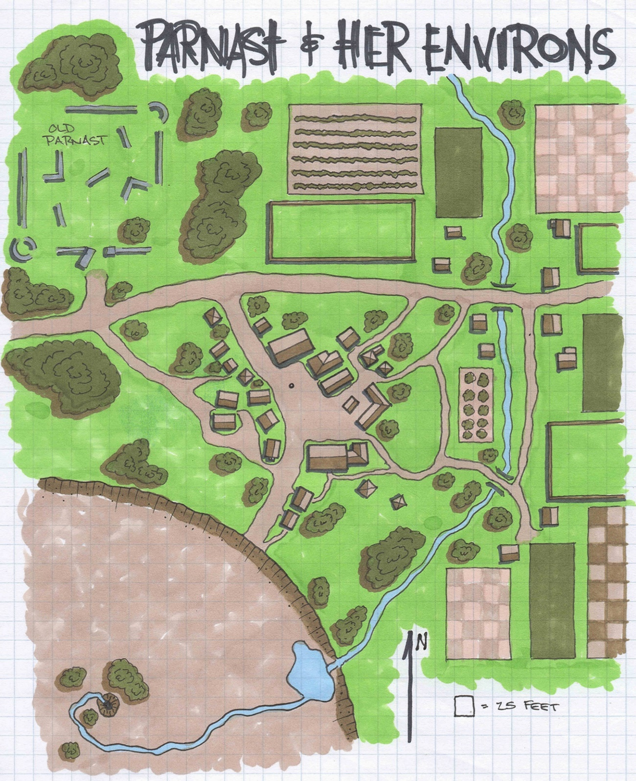

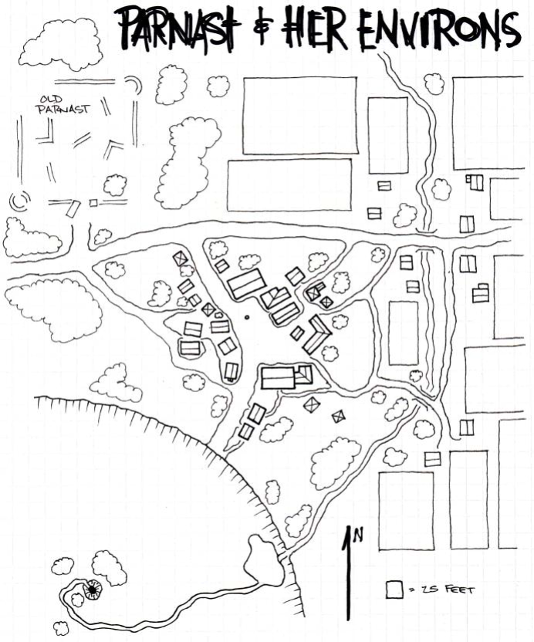

## Приложение 2 – Центральная площадь Парнаста

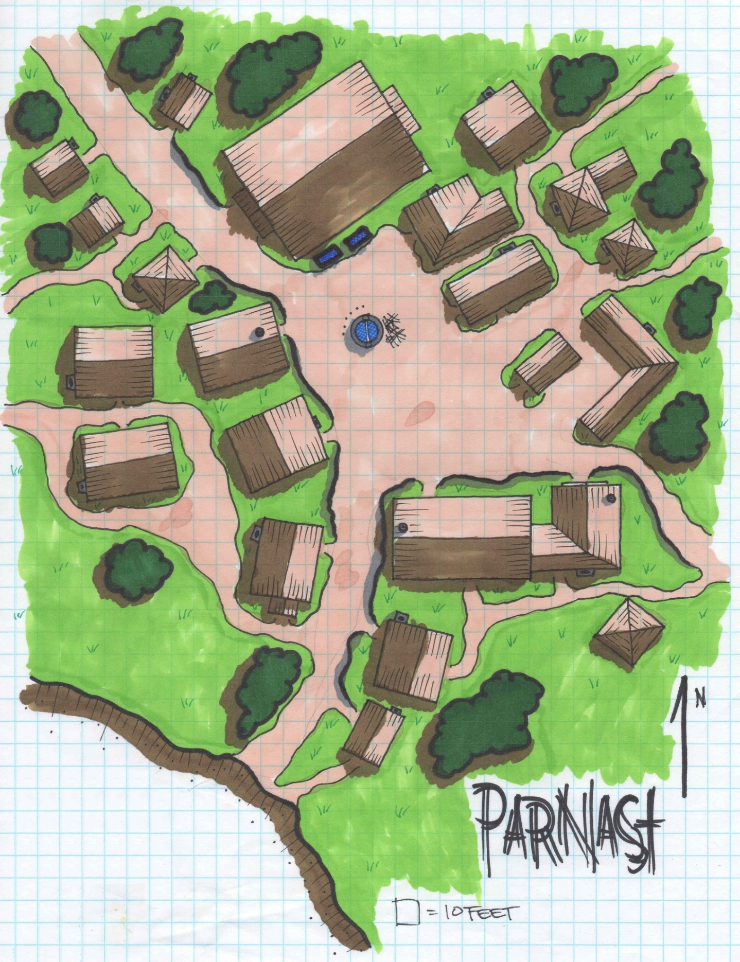

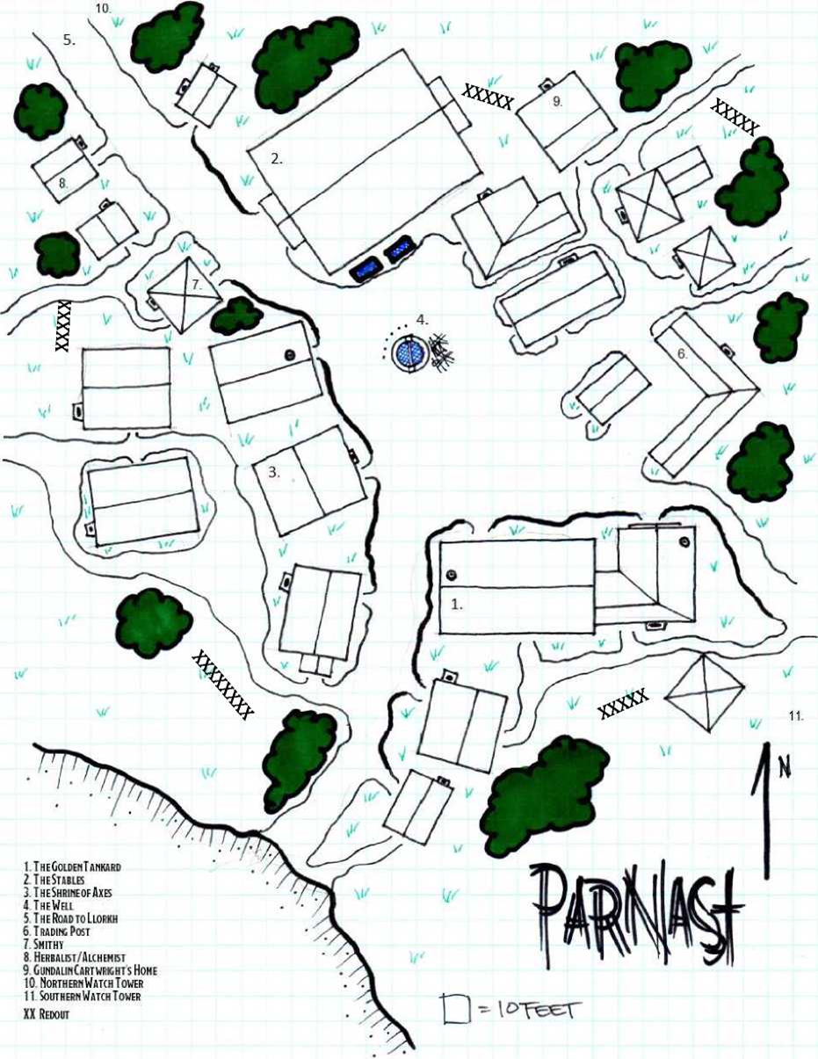

## Приложение 3 – Золотая кружка

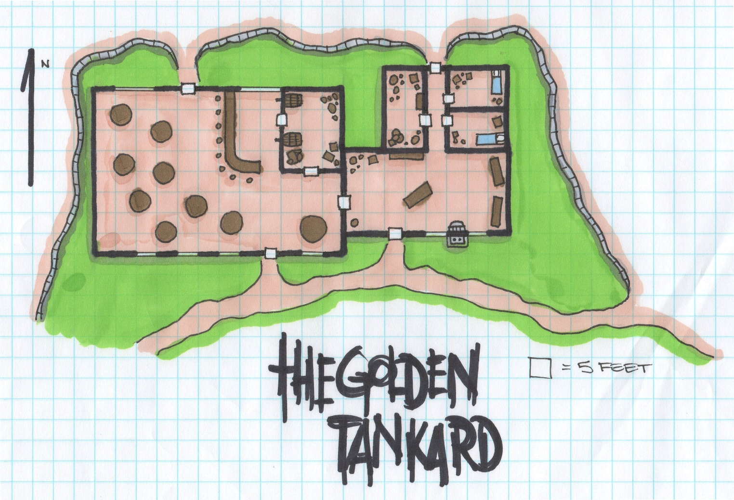

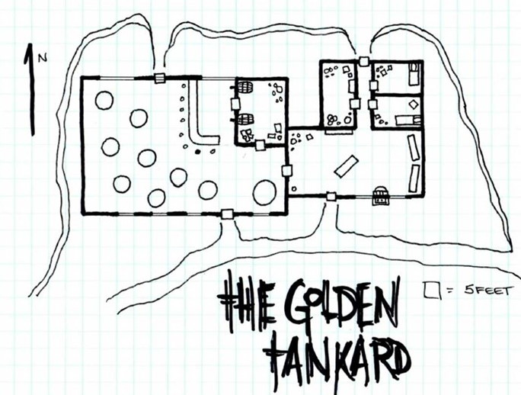

## Приложение 4 – Черная Дорога, Парнаст, Рассветный Перевал и Ллорх

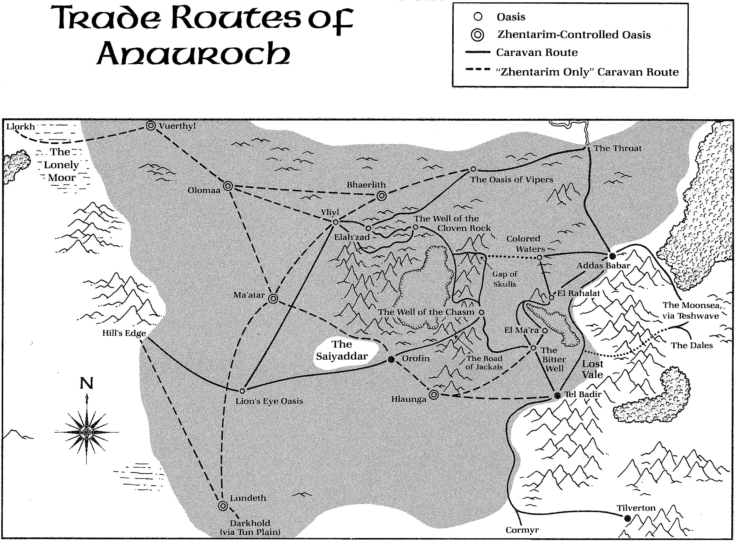

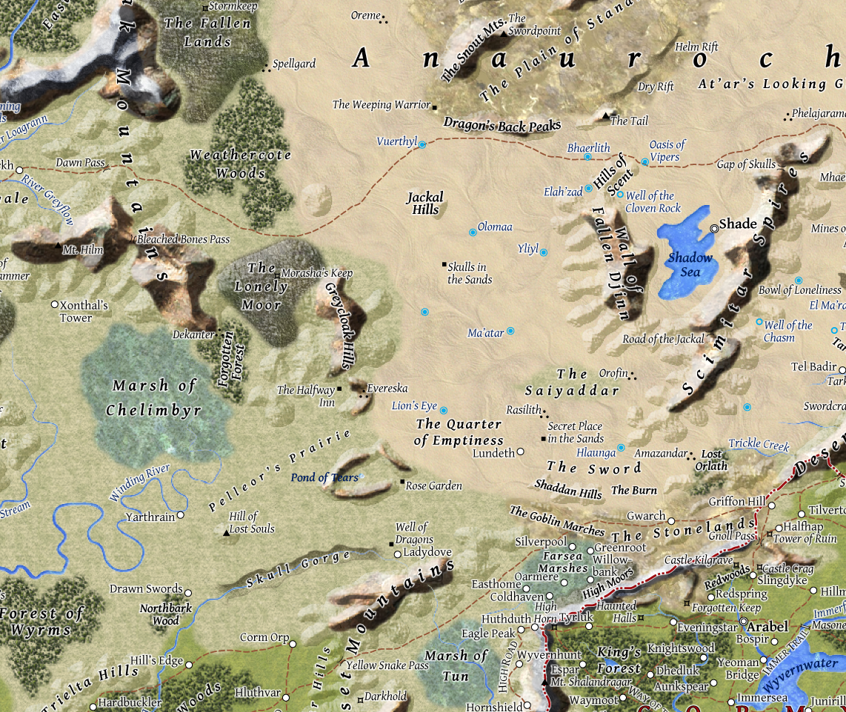

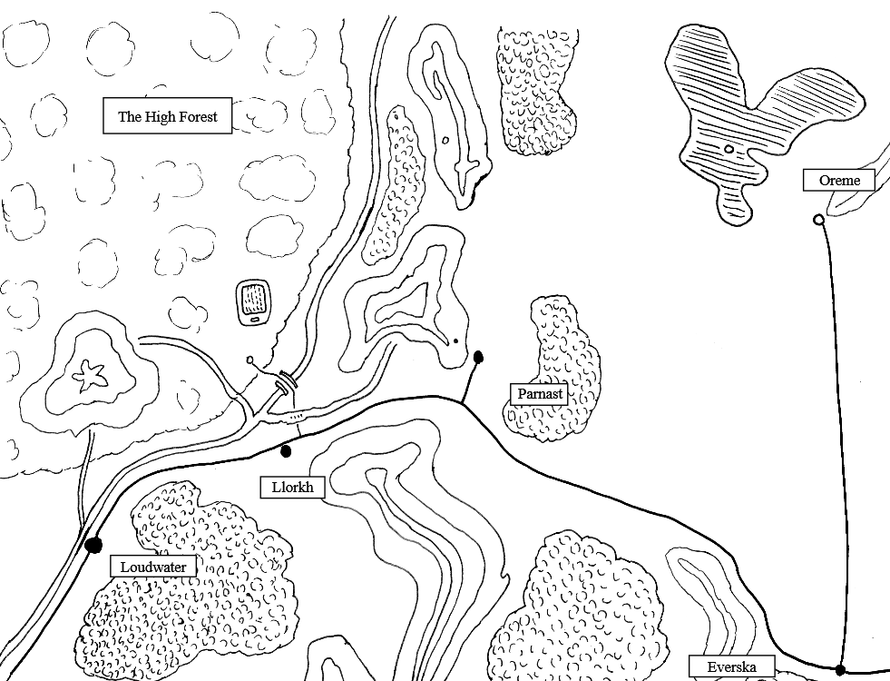

https://www.deviantart.com/davidfoxfire/art/Parnast-Region-Map-582512178

# LEGAL INFORMATION

DUNGEONS & DRAGONS, D&D, Wizards of the Coast, Forgotten Realms, the dragon ampersand, Player’s Handbook, Monster Manual, Dungeon Master’s Guide, D&D Adventurers League, all other Wizards of the Coast product names, and their respective logos are trademarks of Wizards of the Coast in the USA and other countries. All characters and their distinctive likenesses are property of Wizards of the Coast. This material is protected under the copyright laws of the United States of America. Any reproduction or unauthorized use of the material or artwork contained herein is prohibited without the express written permission of Wizards of the Coast.

©2017 Wizards of the Coast LLC, PO Box 707, Renton, WA 98057-0707, USA. Manufactured by Hasbro SA, Rue Emile-Boéchat 31, 2800 Delémont, CH. Represented by Hasbro Europe, 4 The Square, Stockley Park, Uxbridge, Middlesex, UB11 1ET, UK.

# История изменений

Версия 0.1 от 06.01.2020 – начальный релиз

# Про авторов

Киборги и Чародеи – небольшая команда энтузиастов, выпускающая материалы для D&D 5ed.

Anton Palikhov

Dmitry Nelyubov

Наш сайт: <https://cyborgsandmages.wordpress.com/>

[](https://d.docs.live.net/4050d6280c872bd7/TRPG/ZZ_TOOLS/0_DEVELOPMENT/cyborgsandmages.wordpress.com)